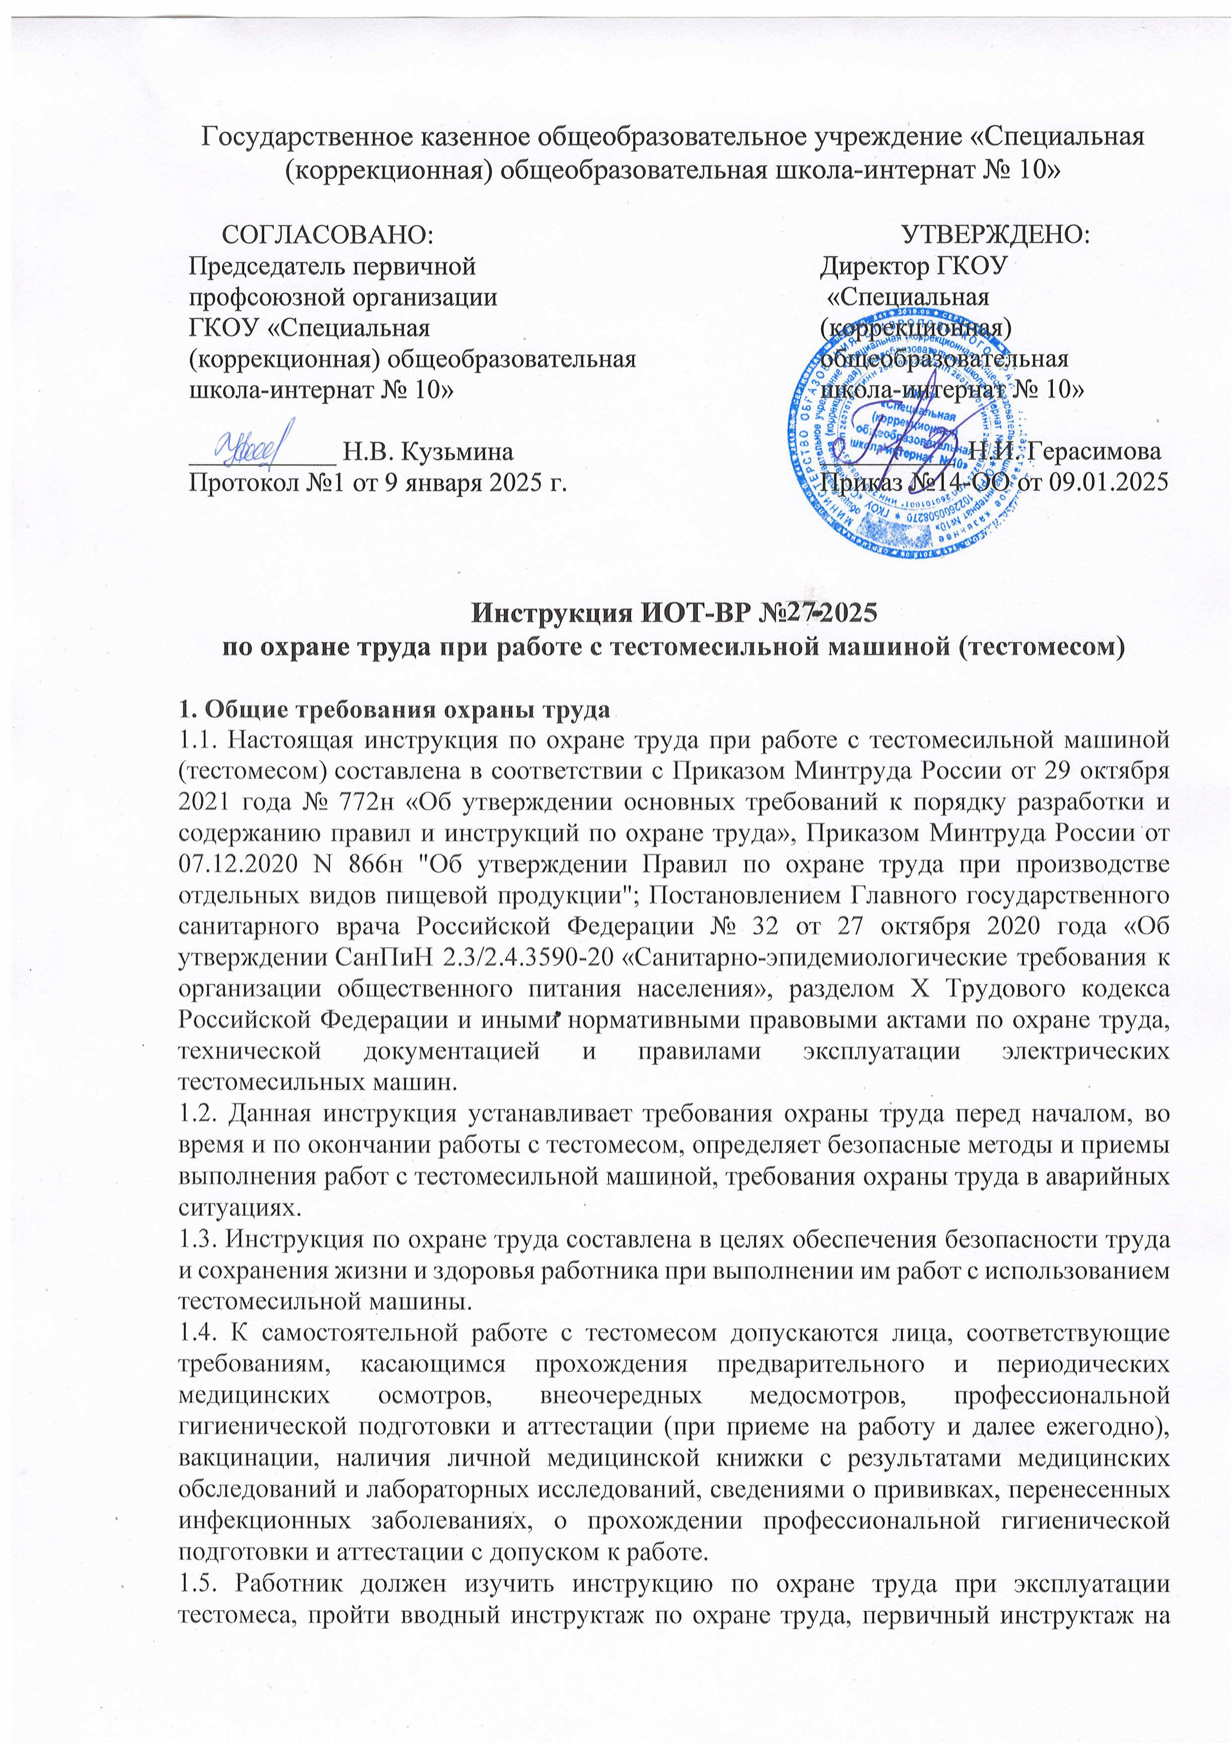

рабочем месте, стажировку до начала самостоятельной работы, обучение по охране труда и проверку знания требований охраны труда.

1.6. Работник, допущенный к работе с тестомесом, должен знать:

* устройство и принцип работы данного кухонного электрооборудования;
* руководство по эксплуатации оборудования завода-изготовителя;
* правила безопасной эксплуатации и ухода за тестомесом;
* назначение механизмов и устройств безопасности;
* возможные неисправности оборудования и методы их устранения;
* особенности эксплуатации оборудования и технологической оснастки;
* опасные и вредные факторы при эксплуатации тестомесильной машины;
* требования производственной санитарии, правила личной гигиены;
* санитарно-гигиенические требования содержания рабочего места;
* меры предупреждения пищевых отравлений;
* порядок действий, в случае аварийной ситуации, при возникновении пожара;
* правила пользования первичными средствами пожаротушения;
* способы оказания первой помощи при несчастных случаях;
* [инструкцию по охране труда при приготовлении теста](https://ohrana-tryda.com/node/1038)

1.7. В процессе работы с тестомесом возможно воздействие следующих опасных и (или) вредных производственных факторов:

* физические: виброакустические факторы – шум.

Факторы признаются вредными, если это подтверждено результатами СОУТ. 1.8. Перечень профессиональных рисков и опасностей при работе с тестомесом:

* травмирование при прикосновении к вращающимся частям тестомеса, при затягивании элементов одежды;
* повышенная влажность воздуха;
* повышенная запыленность воздуха рабочей зоны;
* недостаточная освещенность рабочей зоны;
* поражение электрическим током при неисправности тестомеса, при отсутствии заземления, прикосновении к токоведущим частям оборудования, поврежденной части шнура питания, штепсельной вилки (пакетника).

1.9. В процессе работы с тестомесом, как правило, используется следующая спецодежда: костюм для защиты от общих производственных загрязнений и механических воздействий, фартук из полимерных материалов с нагрудником, нарукавники из полимерных материалов. Используется санитарная одежда: халат хлопчатобумажный, головной убор (колпак, шапочка).

1.10. Запрещается осуществлять эксплуатацию тестомесильной машины, будучи усталым или нездоровым, а также в условиях заторможенности реакции, вызванной употреблением медикаментозных препаратов. Категорически запрещается работа в алкогольном или наркотическом опьянении.

1.11. Работник, допустивший нарушение (невыполнение) инструкции по охране труда при эксплуатации тестомесильной машины, рассматривается, как нарушитель производственной дисциплины и может быть привлечён к дисциплинарной ответственности в соответствии с Трудовым Кодексом Российской Федерации и прохождению внеочередной проверки знания требований охраны труда.

**2. Требования охраны труда перед началом работы**

2.1. Перед началом работы с тестомесильной машиной следует надеть спецодежду, застегнуть ее, волосы заправить под головной убор. Не застёгивать одежду булавками, не допускать свисающих концов.

2.2. Убедиться в достаточности освещения рабочей зоны.

2.3. Оценить визуально состояние пола на рабочем месте (отсутствие скользкости). Убедиться в наличии диэлектрического коврика (если пол выполнен из токопроводящих материалов).

2.4. Обеспечить наличие свободных проходов около оборудования, к розетке (пакетнику).

2.5. Убедится в том, что оборудование установлено на ровной сухой поверхности, надежно закреплено, обеспечена безопасность его опрокидывания.

2.6. Осуществить осмотр тестомеса и убедиться:

* в правильной и надежной сборке оборудования, съемных деталей и механизмов;
* в отсутствии дефектов и повреждений;
* в целостности и надежности закрытия токоведущих и пусковых устройств;
* в исправности, правильной установке и надежном креплении ограждений движущихся частей оборудования;
* в наличии и целостности предохранительной решетки в загрузочном бункере просеивателя, работу блокирующего устройства;
* в исправности блокировочных устройств на крышке тестомесильной машины;
* в герметичности крышек тестомесильной машины и дозатора для муки;
* в надежности крепления лопастей (смешивателя) и наличие зазора между вращающимися лопастями и стенками корпуса;
* в чистоте оборудования и отсутствии посторонних предметов внутри;
* в надежности подсоединения защитного заземления;
* в целостности кабеля питания, штекера и электрической розетки (пакетника).

2.7. Подготовить и проверить на целостность и отсутствие дефектов применяемый кухонный инвентарь (щетки, скребки, совки и т.п.) и кухонную посуду. Удобно и устойчиво разместить продукты.

2.8. Протестировать исправность тестомесильной машины на холостом ходу (работу смешивателя, пускорегулирующей аппаратуры) путем кратковременного ее включения.

2.9. Не приступать к работе с использованием тестомеса в случае плохого самочувствия или внезапной болезни. Приступать к работе следует после выполнения подготовительных мероприятий и устранения всех недостатков и неисправностей.

**3. Требования охраны труда во время работы**

3.1. При работе с тестомесильной машиной соблюдать правила ношения спецодежды, пользования средствами индивидуальной защиты, а также выполнять правила личной гигиены и содержать в надлежащей чистоте и порядке рабочее место.

3.2. Стоять на диэлектрическом коврике (если пол выполнен из токопроводящих материалов).

3.3. Тестомесильную машину, кухонный инвентарь и посуду применять только в исправном состоянии. Не допускать к использованию с дефектами.

3.4. Не загромождать рабочее место, проходы к тестомесу, к рубильнику (пакетнику) продуктами, тарой. Содержать в чистоте рабочее место.

3.5. Располагаться на безопасном расстоянии от тестомеса, не наклоняться над ним, не допускать попадания в механизмы элементов одежды.

3.6. При эксплуатации тестомеса соблюдать следующие меры безопасности:

* замеры температуры и опробование теста проводить только при выключении тестомесильной машины и полной остановке рабочего органа;
* соблюдать нормы загрузки тестомесильного аппарата продуктом: при замесе жидкого теста дежу загружать на 80 - 90%, крутого - на 50%.
* во избежание распыления муки при замесе следить за герметичностью крышки тестомеса, дозатора для муки (при наличии);
* при работе просеивателя следить за тем, чтобы бункер был постоянно заполнен во избежание распыления продукта;
* выгрузку теста из тестомеса механическим способом (при наличии) производить нажатием соответствующих кнопок «выгрузка» на пульте управления;
* ручную выгрузку, очистку тестомеса от оставшегося теста осуществлять только после выключения машины и полного останова рабочего органа.

3.7. В процессе работы тестомеса запрещается:

* открывать крышки оборудования;
* загружать в дежу и извлекать продукт;
* просовывать руки в опасные зоны;
* наклоняться над тестомесом;
* оставлять без надзора работающую тестомесильную машину.

3.8. Не использовать оборудование для продуктов и/или способов применения, отличающихся от описанных в руководстве к тестомесильной машине. Не использовать оборудование не по назначению.

3.9. Следить за исправностью тестомесильной машины, блокировочных устройств, не допускать преднамеренного вывода их из строя.

3.10. Своевременно убирать с пола случайно упавший продукт, муку, воду.

3.11. С целью избегания поражения электротоком соблюдать следующие меры электробезопасности:

* включение и выключение тестомеса выполнять сухими руками, стоять на диэлектрическом коврике;
* не включать оборудование в сеть без заземления;
* не подвергать тестомес воздействию экстремальных температур, чрезмерной влажности;
* не прикасаться к открытым и не огражденным токоведущим частям электрооборудования, оголенным и с поврежденной изоляцией проводам;
* не допускать резких перегибов, защемления и натягивания кабеля питания;
* отключать тестомесильную машину от сети при завершении работы, во время разборки, проведения чистки и мойки.

3.12. Соблюдать требования безопасности при эксплуатации тестомесильной машины, изложенные в настоящей инструкции по охране труда, технической документации и правилах эксплуатации данного электрооборудования завода-изготовителя.

3.13. Применять безопасные приемы труда, следить за исправностью тестомеса и применяемого кухонного инвентаря.

3.14. Во время работы не отвлекаться посторонними делами и разговорами.

3.15. Для обеспечения пожаро- и взрывобезопасности не пользоваться открытым огнем в помещении, где производится работа с мукой, сахаром, крахмалом.

3.16. Не поручать работу с тестомесильной машиной необученным и посторонним лицам.

**4. Требования охраны труда в аварийных ситуациях**

4.1. Перечень основных возможных аварий и аварийных ситуаций при работе с тестомесом, причины их вызывающие:

* неполадки в работе (поломка) кухонного электрооборудования;
* попадание в опару или тесто посторонних предметов;
* загрязнение рабочего места продуктом;
* возгорание вследствие неисправности тестомесильной машины.

4.2. При возникновении неполадок в работе тестомеса (посторонний шум, искрение, ощущение действия тока, запах тлеющей изоляции электропроводки) прекратить его использование и обесточить, отключив от электросети, сообщить непосредственному руководителю.

4.3. В случае попадания в опару или тесто посторонних предметов остановить машину и поставить в известность непосредственного руководителя.

4.4. Если во время работы с тестомесильной машиной произошло загрязнение рабочего места продуктом, мукой, водой, аккуратно удалить загрязняющие вещества. 4.5. При возгорании тестомеса обесточить его и немедленно сообщить об этом в пожарную охрану по номеру телефона 101 (112), принять меры по эвакуации людей, а при условии отсутствия угрозы жизни и здоровью людей меры по тушению пожара в начальной стадии с помощью первичных средств пожаротушения. Сообщить о возгорании непосредственному руководителю. Запрещается тушить оборудование, находящееся под напряжением, водой.

4.6. В случае получения травмы прекратить работу, позвать на помощь, а при ее отсутствии воспользоваться аптечкой первой помощи, при необходимости вызвать скорую помощь по номеру телефона 103 (обратиться в лечебное учреждение), поставить в известность непосредственного руководителя. При получении травмы иным работником оказать ему первую помощь, при необходимости вызвать скорую медицинскую помощь по телефону 103, сообщить непосредственному руководителю.

**5. Требования охраны труда по окончании работы**

5.1. Следует выключить тестомесильную машину, дождаться полной остановки вращающихся элементов и аккуратно вынуть штепсельную вилку из розетки (отключить рубильник).

5.2. Осуществить внешний осмотр, чистку и мойку оборудования от остатков продукта, санитарную обработку (дезинфекцию). Протереть чистой ветошью без ворса и просушить. Рабочее место очистить щеткой от мучной пыли и протереть влажной тканью.

5.3. Не производить чистку (мойку) тестомесильной машины:

* погружая в воду или с помощью струи воды;
* металлическими предметами, проволочными губками, проволочными щетками или другими жесткими абразивными приспособлениями (применять скребки);
* синтетическими органическими растворителями на основе предельных и непредельных углеводов (спирты, бензины, ацетон, вайт-спирит и т.д.).

5.4. Вымыть используемую кухонную посуду и инвентарь или передать мойщику посуды.

5.5. Снять с себя спецодежду и убрать ее в установленное место.

5.6. Вымыть лицо теплой водой и руки с мылом.

5.7. Сообщить непосредственному руководителю о недостатках, влияющих на безопасность труда, пожарную безопасность, обнаруженных во время работы с электрической тестомесильной машиной.

Инструкцию разработал:

специалист по охране труда __________ / Лагунова Е.А.

С инструкцией ознакомлен (а)

Лист ознакомления с инструкцией ИОТ-ВР № 27-2025

по охране труда при работе с тестомесильной машиной (тестомесом), утвержденной приказом №14-ОО от 09.01.2025 ГКОУ «Специальная (коррекционная) общеобразовательная школа-интернат № 10»

|  |  |  |  |  |
| --- | --- | --- | --- | --- |
| №  п/п | Ф.И.О. | Должность | Подпись | Дата |
|  |  |  |  |  |
|  |  |  |  |  |
|  |  |  |  |  |
|  |  |  |  |  |
|  |  |  |  |  |
|  |  |  |  |  |
|  |  |  |  |  |
|  |  |  |  |  |
|  |  |  |  |  |
|  |  |  |  |  |
|  |  |  |  |  |
|  |  |  |  |  |
|  |  |  |  |  |
|  |  |  |  |  |
|  |  |  |  |  |
|  |  |  |  |  |
|  |  |  |  |  |
|  |  |  |  |  |
|  |  |  |  |  |
|  |  |  |  |  |
|  |  |  |  |  |
|  |  |  |  |  |
|  |  |  |  |  |
|  |  |  |  |  |
|  |  |  |  |  |
|  |  |  |  |  |
|  |  |  |  |  |
|  |  |  |  |  |